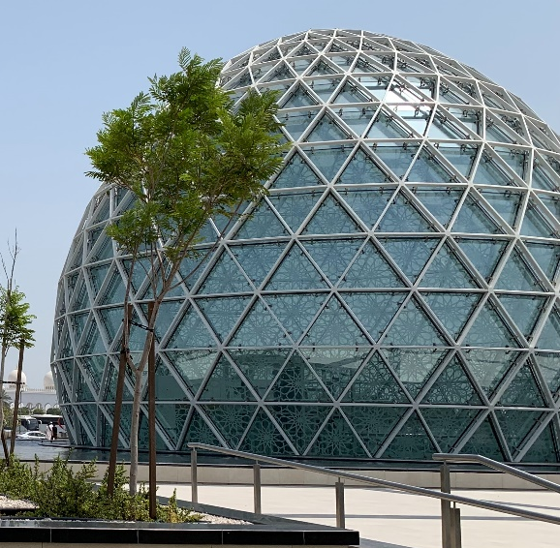
PROJEKT: Geodesic dome
DOMENA: C/D
Kroz ovaj projekt učenik će:
- istraživati matematiku u arhitekturi
- istraživati povijest matematike
- izrađivati modele geometrijskih tijela
- promatrati tijela koja ga okružuju, imenovati ih, opisivati,
analizirati i crtati njihove mreže.

Uputa učitelju:
Kroz ovaj projekt učenici će istražiti što su Geodesic dome strukture, gdje ih možemo naći u svakodnevnici, te koja je njihova prednost u arhitekturi. Zadatak se oslanja na preporuke za ostvarivanje ishoda MAT OŠ C.8.2..
Projektni zadatak:
Pojam „Geodesic dome“ vezan je za građevine oblika kupole, koji se sve češće pojavljuju u modernoj arhitekturi.
a) Pokušaj opisati strukturu matematičkim rječnikom, odnosno definiraj „Geodesic dome“.
b) Pronađi povijesne podatke o njima. (kada se pojavljuju u arhitekturi, tko ih je prvi počeo koristiti, različite primjene i razlozi primjene…)
c) Pokušaj pomoću slamčica za sok napraviti jednu svoju takvu kupolu. Imaj na umu da moraš u naprijed znati kolikog će tvoja kupola biti promjera i koliko visoka.
Možeš li te parametre definirati prije izrade?
d) Svoje zaključke, model/skicu, proračune, redoslijed rada i postupke sastavljanja zapiši ili fotografiraj, jer će ti biti potrebni za prezentiranje projekta u razredu.
e) Prilikom prezentacije očekuje se da objasniš s kojim si se sve konstrukcijskim i matematičkim poteškoćama susretao.

